乌中旗人力资源和社会保障局
劳动监察大队工作动态
2023第（14）期
乌中人力资源和社会保障局 2023年4月24日
组织开展“人社局‘持续规范建设市场秩序’和‘坚决维护农民工合法权益’专题活动”

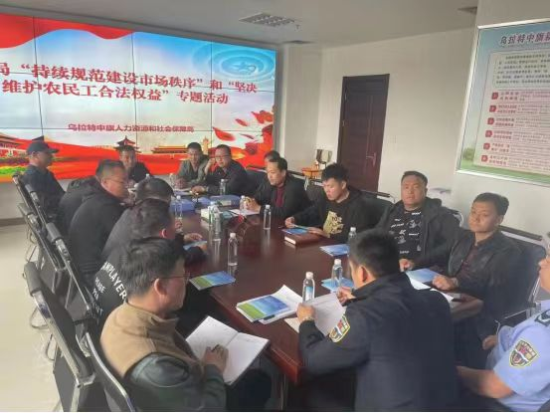
为进一步加强根治欠薪普法宣传工作，推动保障农牧民工工资支付由“治欠”向“防欠”转变，4月24日，乌拉特中旗人社局联合开展“人社局‘持续规范建设市场秩序’和‘坚决维护农民工合法权益’专题活动”，对乌拉特中旗境内建设施工企业主要负责人、项目经理、劳资员等关键岗位人员进行了培训。
会议就如何维护农民工合法权益等内容进行了讨论，人社局工作人员就农民工维权途径等话题与参会人员进行互动问答。施工企业代表作了表态发言，承诺严格遵守有关工资支付的法律法规，确保农民工合法权益不受侵害。
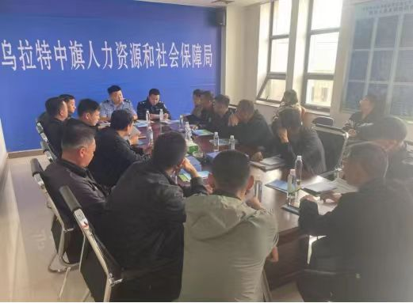
下一步，乌拉特中旗人社局将继续加强法治宣传，提升行业素质，规范市场用工秩序、运用好劳动保障“黑名单”制度，及时有效地调解劳动争议，为调处集体欠薪赢得时间，使敏感问题得以化解，使复杂矛盾得以控制和有效解决，切实做好根治欠薪工作，维护农民工劳动报酬权益和社会和谐稳定。

